ANALISIS PENGENDALIAN KUALITAS UNTUK MENGURANGI CACAT PRODUK DI AREA MESIN RUBBER PRESS ABB PT. DIRGANTARA INDONESIA, MENGGUNAKAN FAULT TREE ANALYSIS DAN PROCESS FAILURE MODE EFFECT ANALYSIS (PFMEA)
Deni Afriatna ¹⁾, Erlian Supriyanto ²⁾, Beni Barliansah ³⁾
Prodi Teknik Industri S-1, Fakultas Teknik, Universitas Nurtanio
Jl. Pajajaran No. 219, Bandung, Jawa Barat
ABSTRAK
Penelitian ini dilakukan pada area mesin Rubber Press ABB, mesin ini sangat vital pada area metal forming PT. Dirgantara Indonesia. Kompeonen pesawat terbang 70% dibuat menggunakan teknologi metal forming dan 60% produksi komponen pesawat terbang di area metal forming menggunakan mesin rubber press. Cacat produk yang terjadi di mesin rubber press cukup tinggi, yaitu rata-rata 19% dari total produksi. Standar kualitas perusahaan mengijinkan cacat produk hanya 1% dari total produksi. Penelitian ini bertujuan untuk mengetahui jenis cacat dominan yang terjadi pada produk mesin rubber press ABB, mengetahui faktor – faktor yang menyebabkan terjadinya cacat pada produk, dan memberikan usulan perbaikan mengenai cara untuk mengendalikan kualitas pada produk mesin rubber press ABB. Pendekatan masalah yang digunakan yaitu pareto diagram, lalu menggunakan metode Fault Tree Analysis (FTA), metode Failure Mode And Analysis (FMEA) dan tools 5W+1H. Dari hasil pengolahan data menggunakan diagram pareto didapatkan jenis cacat dominan yaitu cacat Crack, Incorrect Hardness and Conduct, undersized. Kemudian analisa menggunakan FTA dan PFMEA yang menjadi prioritas perbaikan dengan memperhatikan faktor penyebab manusia, material, metode dan mesin. Prioritas perbaikan berdasarkan nilai RPN terbesar yaitu tool yang digunakan mempunyai radius yang tajam dan tidak smooth, heat treatment tidak sesuai standard dan tool tidak sesuai drawing. Usulan perbaikan menggunakan 5W+1H adalah membuat check list sebelum pengerjaan dan operator harus memastikan setiap langkah pekerjaan sesuai dengan standard.

Kata kunci : Pengendalian Kualitas, Metal Forming, Rubber Press Abb , Diagram Pareto, Fault Tree Analaysis, Failure Mode and Effect Analysis, 5W + 1H

BAB 1
PENDAHULUAN
A. Latar Belakang Masalah
Berdasarkan data perbandingan jumlah produk dan cacat produk di area mesin Rubber Press, rata-rata cacat produk adalah 19% dari total produksi. Berdasarkan Quality Objective yang ditetapkan oleh perusahaan, nilai cacat produk yang diijinkan adalah 1% perbulan. Terdapat perbedaan yang cukup besar antara nilai cacat produk yang terjadi dengan yang diijinkan, sehingga diperlukan perbaikan untuk menurunkan nilai cacat produk menjadi sesuai dengan nilai yang diijinkan oleh perusahaan. Jika tidak dilakukan perbaikan maka perusahaan akan mengalami kehilangan biaya yang cukup tinggi dan delivery time tidak dapat dijaga sehingga perusahaan akan mengalami kerugian.
Dalam penelitian ini metoda yang digunakan adalah Pareto Chart, FTA (Fault Tree Analys), PFMEA (Process Failur Mode and Effect Analysis. Fault Tree Analysis) dan 5W1H.
B. Rumusan Masalah
Berdasarkan latar belakang masalah yang diuraikan, penulis berpendapat perlu dilakukan penelitian di area mesin rubber press. Penulis pun merumuskan pertanyaan penelitian sebagai berikut :
1. Jenis cacat produk seperti apa yang dominan terjadi di area Rubber Press ABB ?
2. Faktor dominan apa yang menyebabkan terjadinya cacat produk di area Rubber Press ABB ?
3.Upaya perbaikan seperti apa yang dilakukan untuk meminimalkan terjadinya cacat produk di area Rubber Press ABB?
C. Tujuan dan Manfaat Penelitian
Tujuan pemecahan masalah adalah :
1. Mengetahui jenis cacat produk yang dominan di area Rubber Press ABB.
2. Mengetahui penyebab cacat produk yang dominan di area Rubber Press ABB.
3. Menentukan perbaikan yang harus dilakukan untuk meminimalkan terjadinya cacat produk dengan metode Process Failure Mode Efek Analisis (PFMEA).
Manfaat pemecahan masalah :
- Bagi Penulis
Penulis memperoleh kesempatan untuk menerapkan pengetahuan yang di dapatkan di bangku kuliah, khususnya di bidang pengendalian kualitas dalam dunia industri khususnya di PT Dirgantara Indonesia. Penulis juga dapat membantu perusahaan dalam mengidentifikasi dan memecahkan permasalahan di area mesin Rubber Press ABB.
- Bagi Perusahaan
Memberikan manfaat bagi pihak manajemen PT. Dirgantara Indonesia (Persero) sebagai bahan masukan yang berguna terutama dalam menentukan strategi pengendalian kualitas yang dilakukan oleh perusahaan (khususnya di area Rubber Press ABB).
- Dunia Akademis
Hasil penelitian ini dapat dijadikan sebagai referensi tambahan bagi peneliti lain.
D. Batasan Penelitian
Agar masalah yang dianalisa dapat mengarah pada tujuan maka pembahasan difokuskan pada:
1. Pengamatan dilakukan di line produksi departemen metal forming divisi Detail Part Manufacture PT. Dirgantara Indonesia.
2. Data yang digunakan adalah data Periode tahun 2020 dan 2021.
3. Objek Penelitian yang dilakukan penyusun hanya pada produk mesin Rubber Press ABB di departemen metal forming PT. Dirgantara Indonesia.
4. Pada penelitian ini tidak dibahas aspek biaya.
5. Metode yang digunakan dalam penelitian adalah metode Pareto Chart ,metode Fault Tree Analisis (FTA), metode Process Failure Modes and Effects Analysis (PFMEA) dan metode 5W1H.
6. Penelitian ini tidak membahas usulan perbaikan secara keseluruhan untuk semua cacat produk tetapi hanya beberapa cacat produk saja yang memiliki nilai RPN tinggi dari hasil analisa dengan metode Process Failure Modes and Effects Analysis (PFMEA).
7. Tindakan perbaikan hanya dilakukan pada 3 nilai Risk Priority Number (RPN) tertinggi.
8. Tindakan perbaikan yang dilakukan hanya sebatas rekomendasi, tidak diimplementasikan secara langsung.

E. Sistematika Penulisan
Bab I Pendahuluan, menguraikan tentang latar belakang masalah, perumusan masalah, tujuan penelitian, batasan masalah, dan sistematika penelitian.
Bab II Landasan Teori, berisi tentang teori-teori yang menjadi acuan dan pedoman dalam penelitian dan analisis yang akan dilakukan.
Bab III Metodologi penelitian, berisi tentang jenis data, metode pengambilan data, metode pengolahan data, analisis data serta langkah-langkah penelitian.
Bab IV Pengumpulan dan Pengolahan Data, berisi tentang pengumpulan dan pengolahan data serta alat bantu yang digunakan dalam pengolahan data tersebut. Data diambil dari studi literature, dokumentasi perusahaan, pengumpulan data dan pengolahan data dilakukan sesuai dengan metodologi penelitian.
BAB II
LANDASAN TEORI
A. Definisi dan Jenis-Jenis Sheet Metal Forming
1. Bending Forming
2. Deep Drawing
3. Stretch Forming
4. Rolling Forming
5. Rubber Press Forming
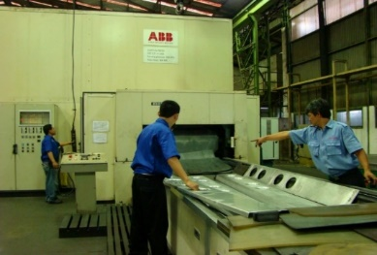

Gambar 2.5 contoh mesin rubber press ABB di PTDI
Sumber : PT. Dirgantara Indonesia
B. Jenis-jenis kegagalan forming pada proses Rubber press Forming
Diantaranya adalah :
- Crack
- Wrinkle
- Spring back
- Pembentukan flange yang tidak yang tidak sempurna
- Pembentukan free form yang tidak sempurna
- Hump
- Crown
C. Pengendalian Kualitas
1. Pengertian Kualitas
Definisi kualitas menurut Feigenbaum yang dikutip oleh Nasution (2015) Kualitas adalah kepuasan pelanggan sepenuhnya (full customer satisfaction). Suatu produk berkualitas apabila dapat memberi kepuasan sepenuhnya kepada kepada konsumen, yaitu sesuai dengan apa yang diharapkan konsumen atau suatu produk.

2. Pengertian Pengendalian
Menurut Randy R Wrihatnolo & Riant Nugroho Dwijowijoto (2006) pengendalian adalah suatu tindakan pengawasan yang disertai tindakan pelurusan (korektif). Pengendalian membantu memastikan bahwa setiap individu maupun kelompok bertindak sesuai dengan rencana jangka panjang maupun jangka pendek organisasi.
3. Pengertian Pengendalian Kualitas
Menurut Purnomo (2004) pengendalian kualitas merupakan aktivitas pengendalian proses untuk ciri - ciri kualitas produk, membandingkannya dengan spesifikasi atau persyaratan, dan mengambil tindakan penyehatan yang sesuai apabila ada perbedaaan antara penampilan yang sebenarnya dengan penampilan yang standar.
4. Tujuan Pengendalian Kualitas
Ada beberapa tujuan dari pengendalian kualitas menurut Assauri (2008) yaitu :
a. Agar barang hasil produksi dapat mencapai standar kualitas yang telah
ditetapkan.
b. Mengusahakan agar biaya inspeksi dapat menjadi sekecil mungkin.
c. Mengusahakan agar biaya desain dari produk dan proses dengan menggunakan
kualitas produksi tertentu dapat menjadi sekecil mungkin.
d. Mengusahakan agar biaya produksi dapat menjadi serendah mungkin
5. Alat Pengendalian Kualitas
a. Diagram Pareto ( Pareto Chart )
Diagram pareto (Pareto Chart) adalah metode dalam mengorganisasikan kesalahan, atau cacat untuk membantu fokus atas usaha penyelesaian masalah. Joseph M. Juran mempopulerkan kerjaan pareto saat ia menyarankan sebesar 80% masalah kantor hanya sebesar 20% dari penyebab. Fungsi diagram pareto adalah untuk mengidentifikasi atau menyeleksi masalah utama untuk peningkatan kualitas dari yang paling besar ke yang paling kecil. Heizer dan Render (2015).
b. Fault Tree Analysis (FTA)
Menurut Hanif et al (2015), metode FTA (Fault Tree Analysis) adalah suatu teknik yang digunakan untuk mengidentifikasi resiko yang berperan terhadap terjadinya kegagalan. Adapun langkah - langkah FTA (Fault Tree Analysis) adalah sebagai berikut :
1). Identifikasi Top Level Event.
2). Membuat Diagram Pohon Kesalahan.
3). Menganalisa Pohon Kesalahan.

Gambar 2.14 Simbol Dalam Fault Tree Anlysis (FTA)
Sumber : Akagamis (1999)

c. Failure Mode and Effect Analysis (FMEA)
1). Pengertian FMEA (Failure Mode and Effect Anlysis)
a). Menurut McDermott et al dalam Kartika et al (2016) Fault Mode and Effect Analysis (FMEA) adalah metode sistematis untuk mengidentifikasi dan melakukan solusi pencegahan masalah terhadap proses dan produk yang akan dilakukan.
2). Tipe FMEA (Faiure Mode and Effect Analysis)
a). Design FMEA (Failure Mode and Effect Analysis).
b). Process FMEA (Failure Mode and Effect Analysis).
3). Tujuan Implementasi FMEA (Failure Mode and Effet Analysis)
- Untuk mengidentifikasi mode kegagalan dan tingkat keparahan efeknya.
- Untuk mengidentifikasi karakteristik kritis dan karakteristik signifikan.
- Untuk mengurutkan peranan desain potensial dan defisiensi proses.
- Untuk membantu fokus engineer dalam mengurangi perhatian terhadap produk dan proses, dan membantu mencegah timbulnya permasalahan.
4). Keuntungan Implementasi FMEA (Faiure Mode and Effect Analysis)
a). Meningkatkan kualitas, keandalan, dan keamanan produk.
b). Membantu meningkatkan kepuasan pelanggan.
c). Meningkatkan citra baik dan daya saing perusahaan.
d). Mengurangi waktu dan biaya pengembangan produk.
e). Memperkirakan tindakan dan dokumen yang dapat mengurangi resiko.
5). Variabel Failure Mode and Effect Analysis (FMEA)
Menurut MCDermott dkk (2009), terdapat tiga proses variabel utama dalam FMEA (Failure Mode and Effect Analysis) yaitu Severity, Occurance, dan Detection.
RPN (Risk Priority Number).
RPN = Severity X Occrance X Detection
- 5W1H (what, who, when, where, why, dan how)
5W1H merupakan panduan yang memuat pertanyaan, berguna sebagai dasar pengumpulan informasi atau pemecahan masalah. Oleh sebab itu, suatu informasi dianggap baik dan lengkap jika mampu menjawab unsur 5W1H tersebut.
D. Kerangka Pemikiran
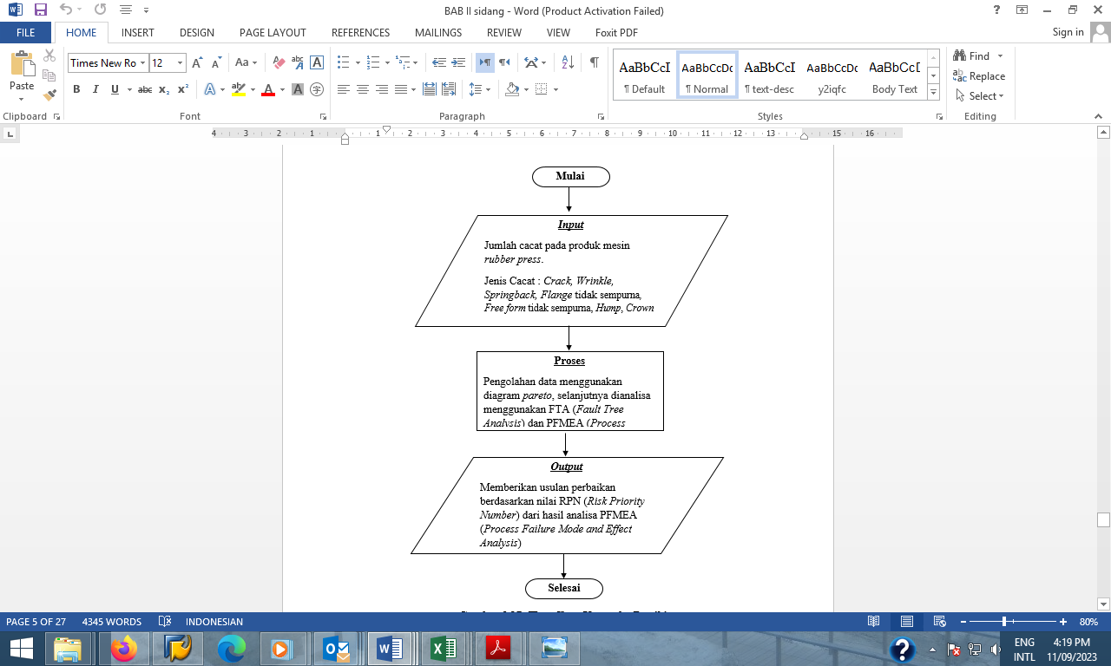

Gambar 2.17 Flow Chart Kerangka Pemikiran
Sumber : Penulis (2023)
E. Penelitian Terdahulu
      - Peneliti Terdahulu Sebagai Referensi
2. Perbedaan Penelitian Terdahulu dengan Penelitian Penulis
Perbedaan penelitan terdahulu dan penulis terletak pada :
- Lokasi penelitian
- Objek penelitan
- Alat pengendalian kualitas yang digunakan
- Usulan perbaikan hasil penelitian.

BAB III
METODOLOGI PENELITIAN

A. Jenis Penelitian
Berdasarkan sifatnya, maka penelitian ini digolongkan sebagai penelitian deskriptif (descriptif research)
B. Jenis Data dan Informasi
Adapun jenis data dan informasi data yang diperlukan untuk keperluan penelitian ini adalah jenis data kuantitatif,
C. Metode Pengumpulan Data
1. Studi Literatur
2. Dokumentasi
D. Metode Pengolahan dan Analisa Data
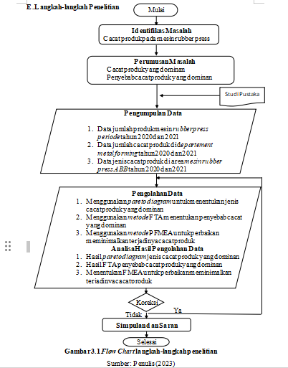
Metode pengolahan data yang digunakan pada penelitian ini yaitu metode (FTA) dan PFMEA

1. Identifikasi Masalah
2. Perumusan Masalah
- Jenis cacat produk seperti apa yang dominan terjadi di area Rubber Press ABB.
- Faktor dominan apa yang menyebabkan terjadinya cacat produk di area Rubber Press ABB.
3. Studi Pustaka
4. Pengumpulan Data
Data produk mesin rubber press tahun periode 2020 dan 2021.
- Data cacat produk mesin rubber press tahun periode 2020 dan 2021.
- Data jenis cacat produk mesin rubber press tahun periode 2020 dan 2021.

5. Pengolahan Data
Metode Pengolahan data yang digunakan oleh penulis diantaranya :
- Menggunakan pareto diagram untuk menentukan jenis cacat produk yang dominan.
- Menggunakan motode FTA untuk menentukan penyebab cacat produk yang dominan.
- Menggunakan metode PFMEA untuk perbaikan meminimalkan terjadinya cacat produk.
6. Analisa Hasil Pengolahan Data
Hasil analisa diperoleh dari 3 jenis cacat tertinggi menurut pareto chart, Saran perbaikan berdasarkan dari hasil analisa 3 nilai RPN tertinggi pada PFMEA dan diperkuat dengan 5W1H.
7. Simpulan dan Saran

BAB IV
PENGUMPULAN DATA DAN PENGOLAHAN DATA

Pengumpulan Data
- Sejarah Singkat Perusahaan
Pada 11 Oktober 1985 setelah direstrukturisasi, IPTN kemudian berubah nama menjadi Dirgantara Indonesia pada 24 Agustus 2000. PT. Dirgantara Indonesia (Persero) tidak hanya memproduksi berbagai pesawat tetapi juga Helikopter, menyediakan pelatihan dan jasa pemeliharaan (Maintenace Service) untuk mesin- mesin pesawat. Dirgantara Indonesia juga menjadi sub-kontraktor untuk industri- industri pesawat terbang besar di dunia seperti Boeing, Airbus, General Dynamic, Fokker dan lain sebagainya. PT. Dirgantara Indonesia (Persero) pernah mempunyai 16.000 karyawan. Karena krisis ekonomi yang melanda Indonesia, PT. Dirgantara Indonesia (Persero) melakukan rasionalisasi karyawannya hingga berjumlah sekitar 4.000 orang.

Produk dan Jasa
- Produk Aircraft Full Development
1) N250
2) N2130
3) N219
- Aircraft Joint Development
  - CN235 sipil
  - CN235 Militer
  - CN295
- Aircraft Under Licence Production
1) NC 212
- Helicopter Under Licence Production
  - NBELL – 412 HP/SP (medium twin helicopter)
  - Super Puma NAS – 332 (heavy helicopter)
  - NBO – 105 CB/CBS (light twin helicopter)
- Subcontract Program
1) Boeing 737, 747, 757, 777
- Lockhead Hercules C130J
- KFX/IFX
4) Airbus A380, A320, A321, A350
B. Data Proses Pengerjaan
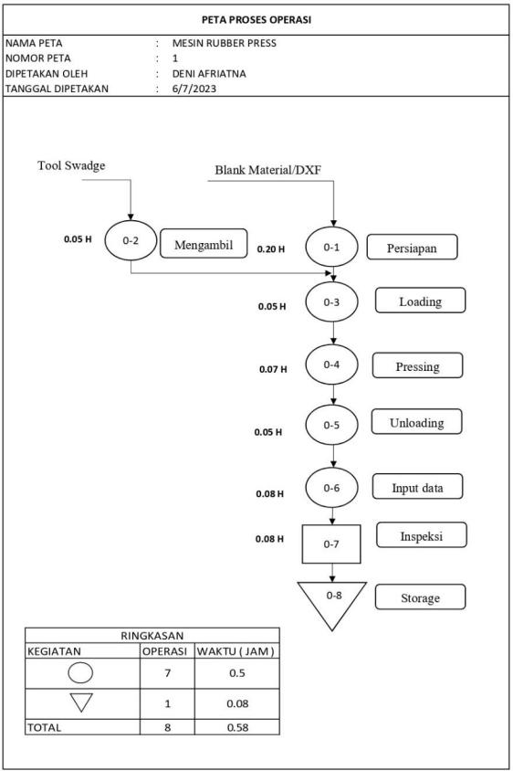
- Petunjuk Proses Manufacturing pada mesin Rubber Press

Gambar 4.2 Peta Proses Operasi Mesin Rubber Press ABB
Sumber : Penulis (2023)

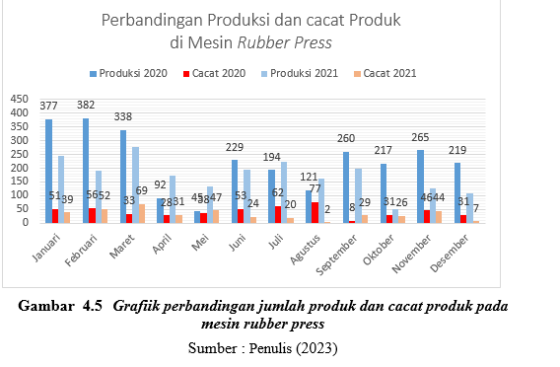
Data Total Produksi dan data total cacat produk pada Mesin Rubber Press

Berdasarkan tabel diatas, bisa disimpulkan rata-rata cacat produk terhadap jumlah produksi tiap bulannya pada tahun 2020 dan 2021 adalah 19%.

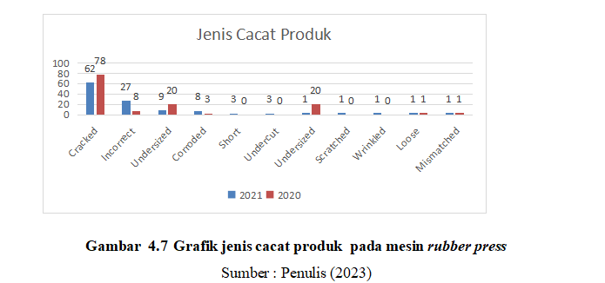
Pengolahan Data

Dari data diatas kemudian diolah dengan menggunakan diagram pareto dengan tujuan untuk mengetahui cacat tertinggi yang terdapat dari data diatas kemudian diolah dengan menggunakan diagram pareto dengan tujuan untuk mengetahui cacat tertinggi yang terdapat pada mesin rubber press selama periode tahun 2020 dan 2021, yaitu sebagai berikut :
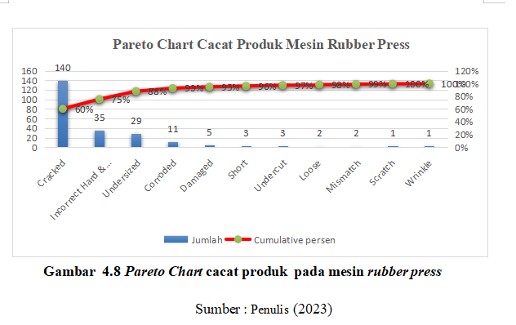

Dari data diatas kemudian diolah dengan menggunakan diagram pareto dengan tujuan untuk mengetahui cacat tertinggi yang terdapat pada mesin rubber press selama periode tahun 2020 dan 2021, yaitu sebagai berikut :
- Cacat cracked dengan bobot sebesar 40%
- Cacat incorrect hardness & conduct dengan bobot sebesar 15%
- Cacat undersized dengan bobot sebesar 12%
- Cacat korosi dengan bobot sebesar 5%
- Cacat damaged dengan bobot sebesar 2%
- Cacat Short dengan bobot sebesar 1%
- Cacat undercut dengan bobot sebesar 1%
- Cacat loose dengan bobot sebesar 1%
- Cacat scratch dengan bobot sebesar dibawah 1%
- Cacat wrinkle dengan bobot sebesar dibawah 1%

Faul Tree Analysis (FTA)
Berdasarkan hasil pareto chat diketahui 3 jenis cacat yang harus dicari akar penyebabnya :
  - Cacat Cracked
Cacat produk Crack merupakan cacat produk dengan jumlah tertinggi dengan bobot sebesar 60%,
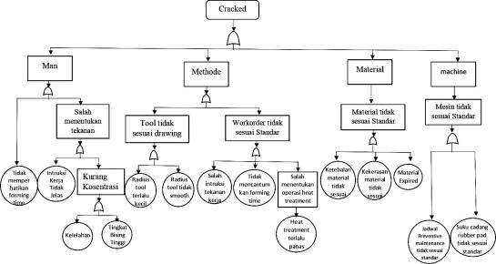

Cacat Incorrect Hardness & Conduct
Cacat produk Incorrect Hardness & Conduct merupakan cacat produk dengan jumlah tertinggi kedua dengan bobot sebesar 75%
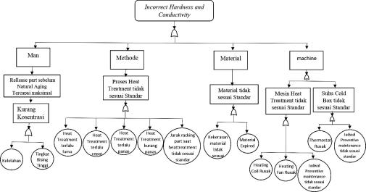

  - Cacat Undersized
Cacat produk Undersized merupakan cacat produk dengan jumlah tertinggi kedua dengan bobot sebesar 88%
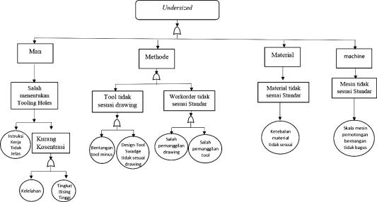

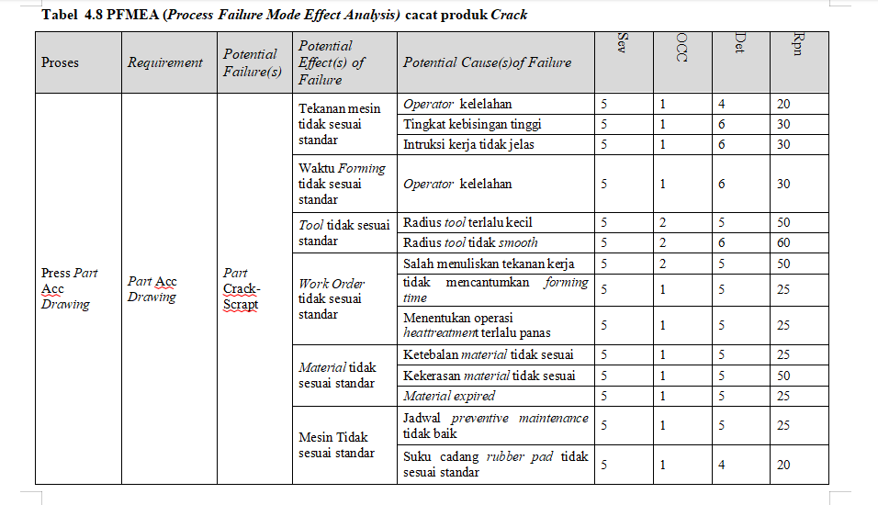
F. Analisis PFMEA (Process Failure Mode Effect Analysis)

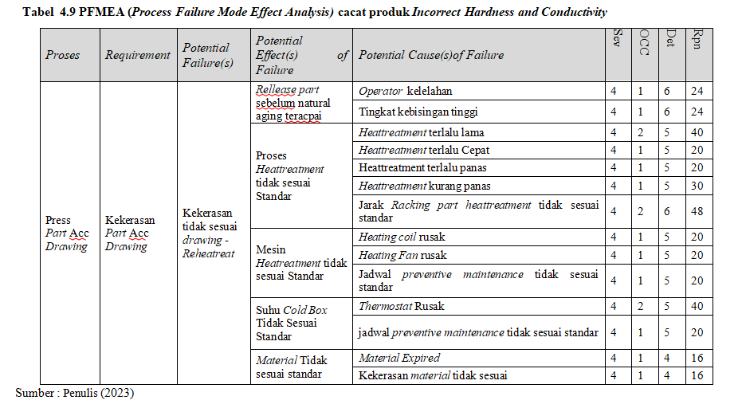
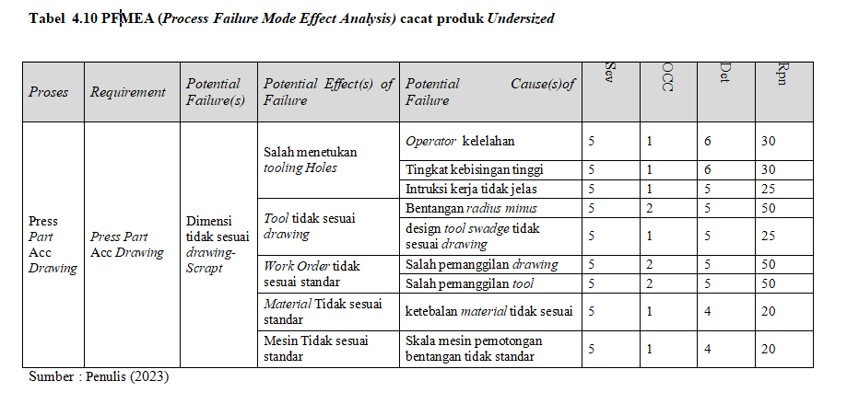

BAB V
ANALISIS HASIL
Analisis data hasil Pareto Chart
Berdasarkan hasil analisis pareto chart dari 10 jenis cacat produk terdapat 3 jenis cacat produk dengan total angka kumulatif sebesar 80%, yaitu :
1. Cacat cracked dengan angka kumulatif berada di angka 60%,
2. Cacat incorrect hardness and conductivity berada diangka 75%
3. Cacat undersized berada diangka 88%
Sehingga perbaikan akan difokuskan kepada tiga jenis cacat produk tersebut.
B. Analisis data hasil FTA (Fault Tree Analysis).

C. Analisis data hasil PFMEA (Process Failure Mode Effect Analysis)

Table 5.3 Usulan Perbaikan

D. Analisis usulan perbaikan 5W1H (What, Who, When, Why, Where, dan How)

BAB VI
SIMPULAN DAN SARAN
A. Simpulan
Simpulan yang dapat diambil dari analisa ini adalah sebagai berikut :
1. Terdapat perbedaan cukup besar antara cact yang terjadi di area mesin rubber press yaitu 19% terhadap jumlah produksi dengan cacat yang diijinkan oleh perusahaan yaitu sebesar 1 % dari jumlah produksi perbulan.
2. Berdasarkan pareto chart terdapat 3 jenis cacat produk dengan total angka kumulatif sebesar 80% :
a. Cacat cracked dengan angka kumulatif berada di angka 60%
b. Cacat incorrect hardness and conductivity berada diangka 75%
c. Cacat undersized berada diangka 88%
Sehingga perbaikan akan difokuskan kepada tiga jenis cacat tersebut.
3. Berdasarkan analisa yang telah dilakukan dengan menggunakan FTA (Fault Tree Analysis) dihasilkan faktor penyebab cacat crack, inncorect hardness and conductivty dan undersized pada produk mesin rubber press di PT. Dirgantara Indonesia khususnya departement detail part manufacture bidang sheetmetal forming, yaitu faktor man, methode, material dan machine.
4. Adapun usulan perbaikan yang dapat dilakukan untuk melakukan proses perbaikan cacat crack, inncorect hardness and conductivty dan undersized adalah dengan dibuatkannya check list sebelum perngerjaan mesin rubber press ABB dan tool standard jarak racking saat heat treatment.
5. Hasil sampling mitigasi action hanya bisa menurunkan nilai detection potential effect radius tool tidak smooth dan untuk potential effect Jarak Racking part heattreatment tidak sesuai standar dari nilai 6 menjadi 5. Untuk nilai occurance harus dilihat secara keseluruhan pada total data rejection akhir tahun 2023.
B. Saran
1. Perbaikan secara terus-menerus tentunya perlu dilakukan dengan tujuan untuk mengendalikan kualitas produk serta meminimalisir angka cacat agar dapat meningkatkan produktivitas dari perusahaan.
2. Dalam mengimplementasikan usulan perbaikan, dibutuhkan keterlibatan setiap elemen perusahaan.

